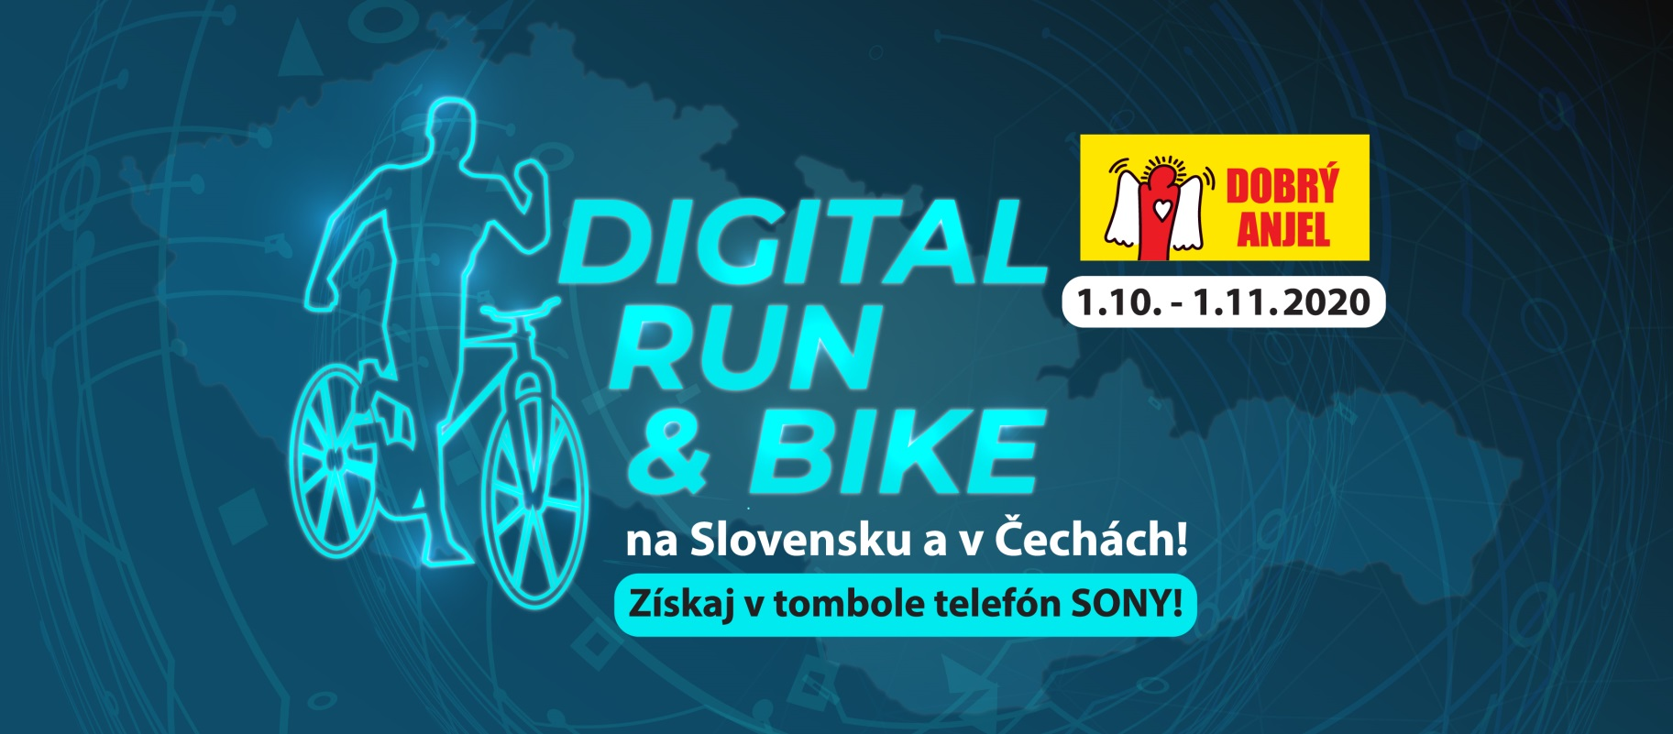
DIGITAL RUN & BIKE Športujte S NAMI a predsa SAMI

Po úspešnom virtuálnom podujatí DIGITAL RUN prinášame DIGITAL RUN & BIKE do ktorého pozývame priaznivcom behu a cyklistiky nielen zo SLOVENSKA, ale aj z ČESKEJ REPUBLIKY.
Nesúťažné virtuálne športové podujatie spojené s digitálnym zdieľaním trás, výkonov a zážitkov štartuje 1.októbra a do cieľa dorazí 1.novembra.
Spoločne podporíme neziskovú organizáciu Dobrý anjel pomáhajúcu rodinám, ktoré sa pre chorobu dostali do ťažkej existenčnej situácie.

Základnými piliermi zostávajú
MOTIVÁCIA a nie súťaž
CHARITATÍVNY CIEĽ
INTENZÍVNA KOMUNIKÁCIA na sociálnych sieťach
TOMBOLA s hlavnou cenou mobilný telefón SONY

PROPOZÍCIE
Nesúťažné virtuálne športové podujatie. Nejde o výsledok. Dôležitá je motivácia pre aktívny životný štýl.

TERMÍN - 1.10.2020 - 1.11.2020
DISCIPLÍNY
Beh / Beh so psom
BEŽCI si v rámci jedného účastníckeho poplatku môžu každý deň vybrať jednu z trás:
MINI (3 km ) / MIDI (5 km) / MAXI ( 10 km) / MAXI L (15 km) alebo ich priebežne počas trvania podujatia absolvovať všetky
Profil trasy je ľubovoľný
*Bežci so psom sa môžu v rámci jedného účastníckeho poplatku zúčastniť aj behu jednotlivcov
Bicykel (horský)
CYKLISTI si v rámci jedného účastníckeho poplatku môžu každý deň vybrať jednu z trás:
MINI (10 km) / MIDI (20 km) / MAXI (30 km) / MAXI L (40 km) alebo ich priebežne počas trvania podujatia absolvovať všetky
Profil trasy je ľubovoľný
*V prípade záujmu o cestné bicykle operatívne zaradíme aj túto kategóriu v disciplíne Bike.
KATEGÓRIE
Beh
PUBLIC: individuálni dospelí účastníci Muži / Ženy v kombinácii so zvolenou dĺžkou trasy
Beh so psom- individuálni dospelí účastníci so psom Muži / Ženy v kombinácii so zvolenou dĺžkou trasy
BIZNIS: jednotlivci Muži / Ženy
4-členné firemné tímy - Štafety (bez rozdielu pohlavia)
Bicykel:
PUBLIC: individuálni dospelí účastníci Muži / Ženy v kombinácii so zvolenou dĺžkou trasy
BIZNIS: individuálni účastníci Muži / Ženy
4- členné firemné tímy - Štafety (bez rozdielu pohlavia)
AKO ZASLAŤ ÚDAJE Z BEHU?
Podujatie je nesúťažné, napriek tomu sa vyžaduje zaslanie záznamu absolvovanej trasy a jej parametrov z ľubovoľnej športovej aplikácie. Tieto záznamy zverejňujeme a zoraďujeme podľa kategórie a výkonu do prehľadnej tabuľky, ktorá má však len ilustračný a motivačný charakter.
Po registrácii na www.inviton.sk od nás obdržíte formulár, ktorý slúži na zaznamenanie vášho výsledku. Formulár vyplníte po každom behu. Pozor, formulár treba odoslať do 24 hodín po absolvovaní vašej trasy. Do formulára treba nahrať aj fotku/ printscreen trasy z ľubovoľnej športovej aplikácie, ktorá bude obsahovať dátum, dĺžku, čas a mapu trasy.
Zaslaním záznamu o absolvovanej trase sa dostávate do databázy účastníkov a ich výkonov vo webovom prostredí. Čím viac absolvovaných trás, tým viac lístkov s menom účastníka bude zaradených to tomboly. POZOR – zmena oproti minulosti: Denne akceptujeme iba jednu trasu v rámci disciplíny beh alebo bike.
ÚČASTNÍCKY POPLATOK
BEH
Public - 11 €/ osoba
Biznis - 11 € + dph/ osoba
Beh so psom - 13 €/ osoba so psom
BICYKEL
Public - 11 €/ osoba
Biznis - 11 € + dph/ osoba
BEH + BICYKEL
Mix Public - 20 € + dph/ osoba
Mix Biznis - 20 € + dph/ osoba
Účastnícke poplatky pre bežcov a cyklistov sú oddelené, ich finišérske medaily budú rozlíšené farbou stuhy.
ČO ZÍSKATE?
- Radosť z pohybu, ktorý má zmysel
- Motiváciu, ktorú čerpáte z výkonov členov komunity
- Dobrý pocit, že beháte / bikujete za dobrú vec – z každého účastníckeho poplatku odvedieme 2 EURO pre neziskovku Dobrý anjel (za SK účastníkov v SR, za CZ účastníkov v CZ), z kombinovaného účastníckeho poplatku run + bike mix odvádzame 2 EURO / os.
- Finišérsku medailu – medaila run a bike sú identické, odlíšené sú však farbou stuhy, psy získavajú finišérsku kokardu
- Účasť v atraktívnej tombole s hlavnou cenou mobilný telefón SONY
- Zábavu na sociálnych sieťach
TOMBOLA
Hlavná cena mobilný telefón SONY
Informácia o ďalších cenách už čoskoro TU
Čím viac záznamov o absolvovaných trasách nám zašlete, tým viac bude vaše meno zaradené do tomboly. POZOR – zmena oproti minulosti: Denne akceptujeme iba jednu trasu v rámci zvolenej disciplíny beh alebo bike. Pokiaľ sa jeden účastník zúčastňuje Behu so psom i behu jednotlivcov, čo pravidlá v rámci disciplíny Beh dovoľujú, denne môže zasielať iba jednu odbehnutú trasu. Účastníci, ktorí absolvujú trasy MAXI a MAXI L získavajú v tombole dva „lístočky“ so svojím menom v tombole.

CHARITATÍVNY PARTNER - Dobrý Anjel
MYSLÍME NA VAŠE ZDRAVIE A BEZPEČNOSŤ
A preto vás vyzývame, milí bežci, nepodceňujte vážnosť situácie, buďte zodpovední a rešpektujte nariadenia a odporúčania hygienikov.
Športujte sami a predsa s nami.
Každý samostatne a predsa spolu dajme veci do pohybu a vytvorme silnú sieť spolupatričnosti.
PODMIENKY ÚČASTI
Registrácia a platba
PUBLIC (Beh, Beh so psom, Bike) na Inviton.sk,
BIZNIS – pre viac info prosím kontaktujte office@elcop.sk, platba na základe faktúry
REGISTRÁCIA - https://www.inviton.eu/e-11286/digital-run-and-bike
Registrovať sa môžete kedykoľvek aj počas trvania behu.
Organizátor:
ELCOP Plus, s.r.o. a ELCOP Bratislava, s.r.o.
Špaldová 16, 821 06 Bratislava
www.elcop.sk
Kontaktná osoba: Zuzana Valovičová, zuzana@elcop.sk

